«ЗОЛОТЫЕ УРОКИ»

Государственное бюджетное специальное (коррекционное) образовательное учреждение для обучающихся, воспитанников с ограниченными возможностями здоровья специальная(коррекционная) общеобразовательная школа VIII вида №46 «Центр Реабилитации и Милосердия (РиМ)» Калининского административного района Санкт- Петербурга

Конспект открытого урока по предмету: Математические представления и конструирование»
проведенный в 10 классе «Особый ребенок»

Используемые технологии:

информационно-коммуникационные,
интегрировано-компьютерные технологии,
здоровьесберегающие

Подготовили:
Учитель: Котлярова М.В.
Образование высшее,
высшая квалифицированная категория,
стаж работы 29 лет
Воспитатель: Мичурова С.Н.

Санкт-Петербург
Апрель, 2012

ТЕМА: Игра-путешествие в страну Математики
(итоговое занятие)

Цель:
- Обобщить полученные знания
- Закрепить умения по всему пройденному материалу: порядковый счет, умение сравнивать фигуры по величине, ориентироваться во времени, и в пространстве
Задачи:
- Коррекционные:
– развивать психомоторные функции: мышление, речь, внимание;
- развивать координацию движений и мелкую моторику рук;
- развивать эстетическое восприятие;
- развивать навыки ориентирования в таблице, логическое мышление, математическую речь;

2. Воспитательные:
- пробуждать интерес к предмету через игру;
- воспитывать интерес работать в коллективе;
- воспитывать умение слышать и отвечать на вопрос педагога;
3. Образовательные:
- закреплять навыки количественного и порядкового счета, сложения и вычитания в пределах 10;
- закреплять навыки ориентирования в пространстве
Материалы и оборудование:
- сенсорная таблица
- телескоп
- короны с именами (Марина, Света, Стас, Оля, Настя, Вероника, Илгиза)
- карточки с цифрами от 0 до 9
- карточки с примерами,
- презентация – «Звук Вселенной»
- слушание сказки о звездах
- стихи о планетах (сочинила Мичурова С. Н.)
- изображения планет Солнечной системы и надписи к ним;
- «волшебная книга» Звездочета;
- накидка и шляпа Звездочета;
- шлем-скафандр и защитная накидка для ребенка – космонавта;
- «космическая дорожка»

Используемые ресурсы из сервера Яндекс:
- Презентация - игра «Давай посчитаем»;
- Презентация – игра «Найди цифру»;
- Презентация – считалка «Лунный звездочет»

ХОД УРОКА
1. Организационный момент

Деятельность педагога | Деятельность ученика
- Ребята, у нас сегодня необычный урок.  - Сегодня, мы совершим путешествие в таинственную и загадочную страну.  -Вы готовы отправиться в путешествие?  - Название, которой мы должны узнать сами.  Задание №1  -Что изображено на первой картинке?  -Найдите ее.  -Поставьте букву под картинкой  -Что получилось  КОСМОС – это все то, что существует за пределами Земли. | Да, готовы!  (карандаш, облако, солнце, морковь, облако, солнце)  Находит букву и прикрепляет ее на доску  картинка картинка а картинка картинка картинка картинка  К О С М О С
- Сообщение темы и задач урока (презентация)
-Слушаем звук вселенной.
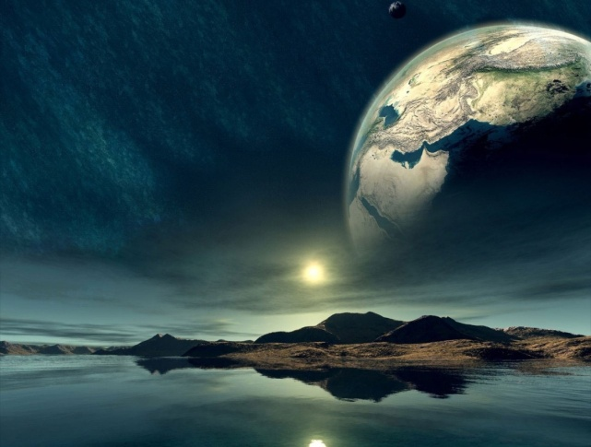
Задание № 2  – Отправляемся в путешествие.  - Чтобы выбрать транспорт для путешествия, нам нужно отгадать загадку и соединить точки от 1 до 9  «Чудо птица-хвост,  Прилетела в стаю звезд»  - Ура! Поехали!  - Давайте, посмотрим в калейдоскоп. Что же мы видим?  -Ой, я вижу звезду!  Звезда по имени – МАРИНА, звезда по имени – СВЕТА |  | 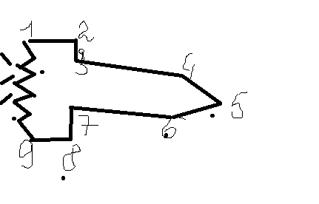  ракета  Учащиеся и педагог рассматривают звезду в телескопе и находят корону звезды со своим именем и надевают ее  звезда по имени – ОЛЯ, звезда по имени – СТАС, звезда по имени – НАСТЯ, звезда по имени – РЕЗЕДА, звезда по имени – ВЕРОНИКА
Просмотр презентации «Звезды»

Работа с подгруппой детей (Оля и Стас, Настя с учителем)
( Резеда с воспитателем)
Задание№ 3  (порядок следования чисел в числовом ряду)  - Сосчитайте: сколько звезд загорелось на небе?  -Какая по счету звезда по имени – Марина находится в числовом ряду?  -Звезда по имени – Света?  -Звезда по имени – Оля?  -Звезда по имени – Настя?  -Звезда по имени – Стас?  -Звезда по имени – Резеда?  -Звезда по имени – Вероника? |  |  | 7 звезд  первая  вторая  третья  четвертая  пятая  шестая  седьмая
Задание №4  Расставить по порядку все числа от 1 до 7  3. Закрепление и обобщение изученного материала.  (умение решать простые примеры)  -Учащиеся решают примеры в тетради и в презентации находят правильный ответ, щелчком мыши указывают и читают слово. |  |  | учащиеся записывают на доске цифры  или показывают их на линейке, а также  карточки с цифрами -  выкладывают на наборном полотне  Задания для Резеды:  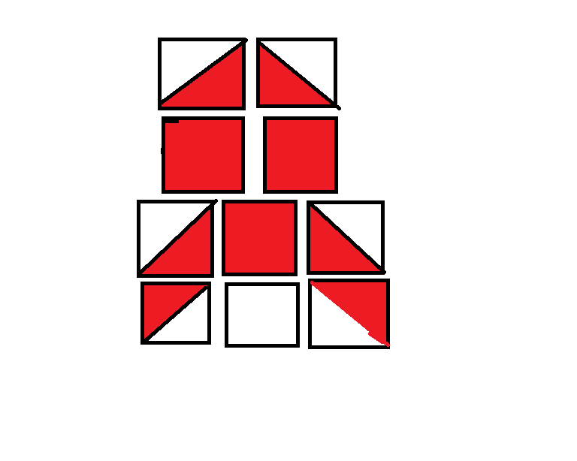

Деятельность воспитателя
- Ребята, давайте поиграем. Я буду Звездочетом, а вы моими помощниками. (одеваю мантию и колпак)  - Я старый, мудрый Звездочет,  Веду планетам я учет,  За ними в телескоп я наблюдаю,  И о планетах все на свете знаю.  -Но у меня проблема, ребята, я так долго наблюдал за разными планетами и звездами, что в голове у меня все перепуталось. И я забыл, как называется каждая планета. Вы поможете мне определить их названия?  (открыть « космическую дорожку» с планетами)  Встали все планеты друг за другом в ряд,  Хотят проверить знания по счету у ребят.  Кто планеты по порядку сосчитает,  Названья всех планет - узнает!  -Для того чтобы подписать каждую планету, вам придется отправиться в космос. Не боитесь? А на чем можно полететь в космос? Вот я как раз приготовил ракету, которую вы сделали на уроке ручного труда. На ней вы сможете долететь до любой планеты и прикрепить ее название, чтобы я их больше не забывал. Кто смелый, кто первый полетит?  /одеть на ребенка шлем и защитную накидку, дать в руки ракету/  В моей волшебной книге написано, что первая планета, если считать от солнца – Меркурий.  МЕРКУРИЙ – К СОЛНЦУ БЛИЖЕ ВСЕХ ПЛАНЕТ,  И ЖИЗНИ ТАМ ИЗ-ЗА ЖАРЫ УЖАСНОЙ ТОЧНО НЕТ! | -Стас, лети на первую планету,  прикрепи ее название.  ……………………………………………………………………………………… /ребенок имитирует полет, прикрепляет надпись к 1-ой планете/
Оля, а ты полетишь на четвертую планету, в моей волшебной книге говорится, что она называется Марс.  МАРС ХОТЬ И ОГНЕННОЙ ПЛАНЕТОЙ НАЗЫВАЮТ,  ИССЛЕДОВАТЬ ЕЕ РАКЕТЫ ПОСЫЛАЮТ.  А ВДРУГ НА МАРСЕ КТО-НИБУДЬ ЖИВЕТ  И К НАМ НА ЗЕМЛЮ СВОЙ СИГНАЛ ПРИШЛЕТ?  ЮПИТЕР – В ТЕЛЕСКОП ПОСМОТРИШЬ ПРОСТО КРАСОТА!  НА САМОМ ДЕЛЕ ВСЕ СМЕТАЮТ УРАГАННЫЕ ВЕТРА.  УРАН – ХОЛОДНАЯ ПЛАНЕТА,  ТАМ ОЧЕНЬ МАЛО СОЛНЕЧНОГО СВЕТА  И МИНУС 200 ГРАДУСОВ МОРОЗ,  ТАМ ЗА СЕКУНДУ ОТМОРОЗИШЬ СЕБЕ НОС. | Оля, а ты полетишь на четвертую планету, в моей волшебной книге говорится, что она называется Марс.  / ребенок имитирует полет, прикрепляет надпись к 5-ой планете/  ………, ты полетишь на седьмую планету, она называется Уран.  / ребенок имитирует полет, прикрепляет надпись к 7-ой планете/  ……., ты полетишь на шестую планету, она называется Сатурн.
САТУРН – ПЛАНЕТА ВОВСЕ НЕ ПРОСТАЯ,  ВОКРУГ НЕГО ЕЩЕ КОЛЬЦО ЛЕТАЕТ!  ВЕНЕРА! ТАКЖЕ НАЗЫВАЮТ БОГИНЮ КРАСОТЫ,  КАК ЖАЛЬ, ЧТО НА ВЕНЕРЕ НЕ РАСТУТ ЦВЕТЫ!  НЕПТУН – ПЛАНЕТА ГОЛУБАЯ, КАК ВОДА,  НО НЕТ ВОДЫ ТАМ, ЗАТО ОЧЕНЬ МНОГО ЛЬДА.  САМАЯ ДАЛЬНЯЯ, САМАЯ МАЛАЯ –  ЭТО ПЛАНЕТА ПЛУТОН,  ОЧЕНЬ ХОЛОДНЫЙ И НЕУЮТНЫЙ,  МРАЧНЫЙ КАКОЙ-ТО ОН.  Правильно, это наша родная планета – Земля. Мы живем на Земле - мы земляне.  САМАЯ КРАСИВАЯ ИЗ ВСЕХ ПЛАНЕТ – ЗЕМЛЯ!  НАВЕРНО ПОТОМУ, ЧТО ЗДЕСЬ ЖИВЕМ И ТЫ, И Я,  НАВЕРНО ПОТОМУ, ЧТО НА ЗЕМЛЕ ПОЛНО ВОДЫ,  РАСТУТ ДЕРЕВЬЯ И ПРЕКРАСНЫЕ САДЫ,  И ВОЗДУХ ЧИСТЫЙ, СВЕЖИЙ ЕСТЬ  ЧТОБ БЫЛО, ЧЕМ ДЫШАТЬ.  ДАВАЙ ТАКОЙ КРАСИВОЮ ПЛАНЕТУ СОХРАНЯТЬ!  -А как вы можете сохранять красоту нашей планеты.  -Садимся все вместе на ракету и возвращаемся домой – на Землю, а вот скафандр нам не потребуется, ведь на Земле прекрасный свежий воздух и температура комфортная.  /дети и воспитатель имитируют полет, прикрепляют надпись к третьей планете/  -Сколько всего планет в нашей солнечной системе?  9 планет и Солнце, сколько всего получается небесных тел?  Молодцы, отлично поработали, помогли Звездочету. За это я научу вас «звездной» считалке, она обязательно пригодится вам в играх.  Презентация Считалка «Лунный Звездочет»  Подведение итогов урока  Презентация - «Полет человека в космос»  Слайд 7 (слушание сказки о звездах)  (подведение итогов урока)  Слайд 8  Интернет-ресурсы: картинки из сервера яндекс  Слайд 9  Используемая литература:  - Т.А.Фалькович, Л.П. Барылкина Формирование математических представлений М. «Вако» 2005  - Е.В. Колесникова Математика для дошкольников М. 2003 Творческий центр  - Т.Д. Зинкевич-Евстигнеева, Л.А. Нисневич Как помочь «Особому ребенку» СПб 1998  - Л.Б. Баряева «Программа обучение учащихся с умеренной умственной и тяжелой умственной отсталостью» СПб ЦДК проф. Л.Б. Баряева 2007  - «Воспитание и обучение детей и подростков» с тяжелыми и множественными нарушениями развития «Владос» Под ред. канд. псих. наук проф. И.М.Бгажноковой 2007г.  - Жигалкина Т.К. Игровые и занимательные задания по математике. М: Просвещение, 1989. | / ребенок имитирует полет, прикрепляет надпись к 6-ой планете/  ……., ты полетишь на вторую планету, она называется Венера.  / ребенок имитирует полет, прикрепляет надпись ко 2-ой планете/  ……., ты полетишь на восьмую планету, она называется Нептун.  / ребенок имитирует полет, прикрепляет надпись к 8-ой планете/  ……., ты полетишь на девятую планету, она называется Плутон.  /ребенок имитирует полет, прикрепляет надпись к 9-ой планете/  Ребята, посмотрите: одна планета осталась неподписанной. Посмотрите внимательно в телескоп, вы ее не узнаете?...........  /ответы детей/

